Devoir surveillé n°1 d´Enseignement Scientifique/SVT - Classe de Terminale (/10)

L’histoire du dioxygène terrestre (sur 10 points)

L’atmosphère primitive de la Terre, issue du dégazage au cours du refroidissement de la Terre, était très différente de l’atmosphère actuelle. La transformation de l’atmosphère au cours du temps est marquée en particulier par un fort enrichissement en dioxygène, ce qui lui a conféré un caractère oxydant.
L’objectif de cet exercice est de rechercher des arguments expliquant l’enrichissement de l’atmosphère en dioxygène, il y a 2,4 milliards d’années.

Document 1 : Métabolisme des cyanobactéries actuelles
Une culture de cyanobactéries est placée dans une enceinte hermétique. Les teneurs en dioxygène et en dioxyde de carbone sont relevées sous différentes conditions d’éclairement. Les résultats sont présentés sur le graphique ci-dessous.
Évolution des teneurs en dioxygène et dioxyde de carbone de la culture de cyanobactéries
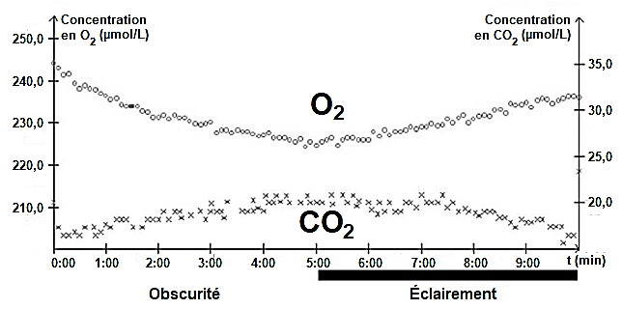
Données : Il existe différents types de métabolismes, notamment :
• La respiration :
• La photosynthèse :
• La fermentation alcoolique :
Les réactions ne sont pas ajustées, elles indiquent seulement la nature des réactifs et des produits.

- À l’aide du document 1, donner, en le justifiant, le nom du métabolisme utilisé par les cyanobactéries, dans l’expérience, entre 0 et 5 minutes puis entre 5 et 10 minutes.

Les stromatolithes sont des constructions carbonatées d’origine biologique formées par des micro-organismes, dont les cyanobactéries. Les plus anciens ont été datés à environ 3,5 milliards d’années.
2- À partir du document 1 et des connaissances, justifier l’origine de la production de dioxygène à partir de 3,5 milliards d’années.
Document 2 : Les formations sédimentaires d’oxydes de fer
La grande majorité des minerais de fer du monde est constituée de ce qu'on appelle des fers rubanés (BandedIron Formation ou BIF, en anglais). Ces BIF existent sous plusieurs formes, plus ou moins ferrugineuses, et contiennent un oxyde de fer composé de deux atomes de fer et de trois atomes d’oxygène. Le tableau ci-dessous présente différents oxydes de fer :
Oxyde de fer | Formule brute | Description | Équation chimique de formation de l’oxyde de fer, non ajustée
Wustite |  | Poudre grise
Hématite |  | Minéral de couleur rouille
Magnétite |  | Minéral de couleur noire

- Justifier que l’oxyde de fer majoritaire présent dans les BIF correspond à l’hématite.
Document 3 : Evolution de la formation des paléosols rouges et des fers rubanés au cours du temps

L’axe des abscisses correspond à l’âge des roches en milliard d’années avant le présent. L’axe des ordonnées correspond à la quantité relative des roches formées.

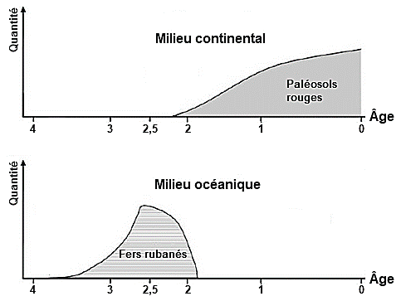
D’après C. Klein, Nature, 1997
Les paléosols, ou sols fossiles, se sont formés par altération de roches continentales au contact de l’atmosphère. La couleur rouge de certains de ces sols provient de la forte teneur en hématite. Les fers rubanés sont toujours des formations sédimentaires marines.
Le volcanisme continental et marin relâche une quantité importante de fer sous forme d’ions Fe²⁺ oxydés en Fe³⁺ par le dioxygène entraînant la formation de l’hématite.
- À l’aide du document 3, proposer une chronologie d’évènements ayant conduit à la mise en place d’une atmosphère riche en dioxygène.
- D’après les connaissances, indiquer comment se forme l’ozone (O₃) dans la stratosphère et quel est son rôle sur le développement de la vie terrestre.

Corrigé DS1

/3

/2

/1

/2

/2

/10

- - Entre 0 et 5 minutes, à l’obscurité, on constate que l’enceinte perd du O2 (passant de 245 à 225 µmol/L) et gagne du CO2 (passant de 15 à 20 µmol/L).
Les cyanobactéries utilisent donc le O2 et rejettent du CO2 : elles réalisent la respiration.
- Entre 5 et 10 minutes, à la lumière, la concentration en O2 augmente, passant de 225 à 232 µmol/L environ. Celle de CO2 baisse, passant de 20 à 15 µmol/L environ.
Les cyanobactéries utilisent donc le CO2 et rejettent le O2 : elles réalisent la photosynthèse.

- Les premières cyanobactéries sont apparues il y a 3.8 à 3.5 Ga : ceci est prouvé par les 1ers stromatolithes, constructions calcaires réalisées par les mêmes cyanobactéries. Ainsi, la photosynthèse des cyanobactéries a permis l’apparition puis l’enrichissement en O2 de l’atmosphère dès -3.5 Ga.

- Dans les fers rubanés, on a des oxydes de fer de couleur rouge qui sont composés de 2 atomes de fer et 3 atomes d’oxygène : ce ne peut être que de l’hématite.

- Dès -3.8 Ga, les cyanobactéries enrichissent les océans en O2, dans un premier temps, grâce à leur photosynthèse : ce phénomène est prouvé par la formation océanique des fers rubanés.
Puis, dès -2.2 Ga, l’O2 commence à diffuser vers l’atmosphère : celle-ci devient oxydante à son tour : ce phénomène est prouvé par l’existence des paléosols rouges continentaux.

- Dans la stratosphère, entre 15 et 50 km d’altitude sous l’effet du rayonnement solaire UV, les atomes du dioxygène se dissocient puis se recombinent en ozone (O₃).
L’ozone absorbe une grande partie du rayonnement ultra-violet dont l’effet mutagène sur l’ADN est délétère pour les organismes vivants. Il a donc un effet protecteur et la pérennité de cette couche maintient les êtres vivants sur Terre.

